Connexion de DELPHI avec MS SQL

Le composant ADOConnection

Déposer le composant ADOConnection de la palette de composants ADO dans la Data Module.

Propriétés

1. Active : True
2. ConnectionString : cliquez sur le « … » pour avoir la boîte de dialogue ci-après :
ensuite Cliquez sur le bouton « Build »

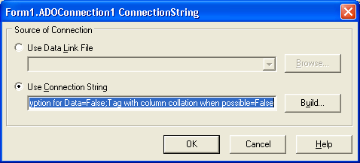

Sélectionnez le fournisseur

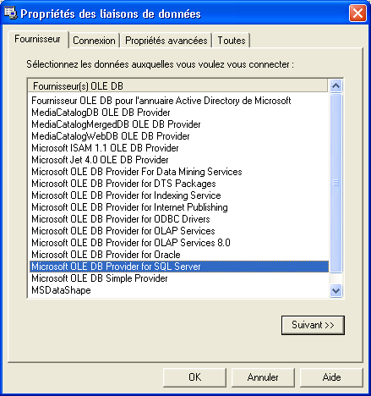

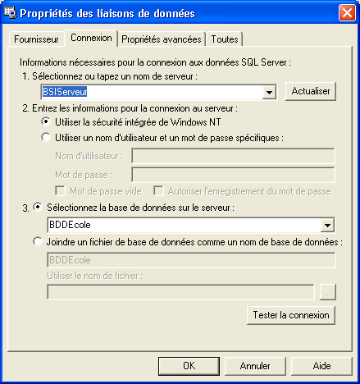

Après avoir sélectionné le nom du serveur et la base de données, testez la connexion. Si la connexion réussit, cliquez sur OK.

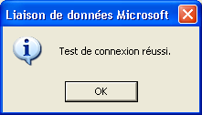

3. Connected : True
4. LoginPrompt : False
5. DefaultDataBase : la base de données est récupérée automatiquement.

Le composant ADOTable

Propriétés
1. Active : True ou False
2. Connection : Sélectionner l’ADOConnection
3. Name : nom à donner selon l’application
4. TableName : Sélectionner la table

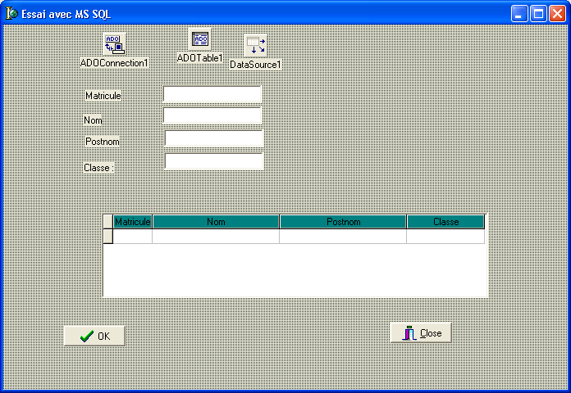

Le code

unit UPrincipale;

interface

uses
Windows, Messages, SysUtils, Variants, Classes, Graphics, Controls, Forms,
Dialogs, StdCtrls, Buttons, DB, ADODB, Grids, DBGrids;

type
TForm1 = class(TForm)
ADOConnection1: TADOConnection;
DBGrid1: TDBGrid;
ADOTable1: TADOTable;
DataSource1: TDataSource;
BtOk: TBitBtn;
Btfermer: TBitBtn;
EdMatr: TEdit;
EdNom: TEdit;
EdPostnom: TEdit;
EdClasse: TEdit;
Label1: TLabel;
Label2: TLabel;
Label3: TLabel;
Label4: TLabel;
ADOTable1Matricule: TStringField;
ADOTable1Nom: TStringField;
ADOTable1Postnom: TStringField;
ADOTable1Classe: TStringField;
procedure BtOkClick(Sender: TObject);
procedure FormActivate(Sender: TObject);
procedure FormCloseQuery(Sender: TObject; var CanClose: Boolean);
procedure BtfermerClick(Sender: TObject);
private
{ Private declarations }
public
{ Public declarations }
end;

var
Form1: TForm1;

implementation

{$R *.dfm}

procedure TForm1.BtOkClick(Sender: TObject);
begin
if not ADOConnection1.InTransaction then ADOConnection1.BeginTrans;
With ADOTable1 do
begin
Append;
FieldByName('Matricule').AsString:=EdMatr.Text;
FieldByName('Nom').AsString:=EdNom.Text;
FieldByName('PostNom').AsString:=EdPostnom.Text;
FieldByName('Classe').AsString:=EdClasse.Text;
Post;
try
ADOConnection1.CommitTrans;
except
ADOConnection1.RollbackTrans;
end;
Refresh;
end;
EdMatr.Clear;EdNom.Clear;EdPostnom.Clear;EdClasse.Clear;
EdMatr.SetFocus;
end;

procedure TForm1.FormActivate(Sender: TObject);
begin
ADOTable1.Active:=True;
end;

procedure TForm1.FormCloseQuery(Sender: TObject; var CanClose: Boolean);
begin
ADOTable1.Active:=False;
ADOConnection1.Connected:=False;
end;

procedure TForm1.BtfermerClick(Sender: TObject);
begin
close;
end;

end.

